Муниципальное дошкольное образовательное учреждение,
детский сад № 92

Консультация для родителей
«Ты или Вы».

г. Рыбинск 2023

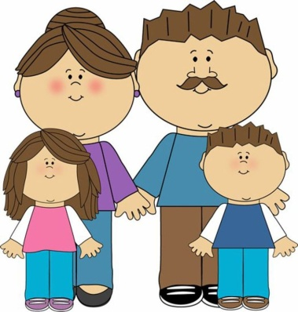
Уважаемые родители!
Дошкольный возраст – это период интенсивного овладения ребенком речью. Ребенок усваивает речь так называемым «материнским способом», т. е. подражая близким. Поэтому так важно, чтобы он слышал не только правильную речь, но и вежливую, соответствующую правилам этикета.
«Ваше собственное поведение – самая решающая вещь.
Не думайте, что вы воспитываете ребенка только тогда, когда с ним разговариваете или поучаете его, приказываете ему. Вы воспитываете его в каждый момент вашей жизни и даже тогда, когда Вас нет дома.
Как вы разговариваете с другими людьми, говорите о других людях, как вы смеетесь и радуетесь с друзьями, читаете газету, - всѐ это для ребенка имеет большое значение».
А. С Макаренко
Если понаблюдать за тем как между собой общаются дети, без труда можно заметить тех, кто не говорит, а кричит, безусловно подражая кому-то из взрослых.
А часто ли вы обращаетесь к своему ребенку не в форме приказания, а с просьбой и, употребляя слово «пожалуйста», благодарите его, высказывая свое одобрение по поводу проявленной им вежливости, извиняетесь перед ним, если были неправы?
А ведь это так важно для маленького человека, когда с ним общаются на равных.
Не надо спешить отмечать «дурное» в поведении ребенка, ведь он только начинает постигать азы этикета и нуждается, как в вашем одобрении, так и в положительных примерах правильного вежливого поведения и культурной речи.
Выражения: «Здравствуйте», «Доброе утро», «До свидания», «Спокойной ночи», «Спасибо», «Пожалуйста» и другие – должны быть обязательными составляющими речевого этикета ребенка.
«Волшебное слово» - это выражение должны как можно раньше усвоить дети. Но все ли им пользуются?
- Напоминайте ребенку о волшебной силе слова «пожалуйста».
- Приучайте ребенка быть вежливым при посещении общественных мест.
А поступаете ли вы так сами? Ведь слова приветствия настраивают обе стороны на дружелюбный лад. Постарайтесь приучить ребенка спрашивать разрешения всякий раз, когда ему нужно взять вещь, принадлежащую другому члену семьи или сверстнику, употребляя при этом вежливое слово «пожалуйста».
Ведь спрашивая разрешения, ребенок тем самым выражает уважение к правам другого человека, а вежливая форма почти всегда гарантирует успех.
Сколько детских конфликтов может быть предупреждено, если вовремя воспитать у ребенка привычку просить разрешения.
Речевой этикет также предписывает правильное общение. Важно научить ребенка слушать говорящего, не перебивать его. Но все это вы должны показать своим примером, как в отношении других людей, так и в отношении к ребенку, не смотря на то, что «он ещѐ мал».
Если двухлетний малыш говорит взрослому «ты», в его устах это звучит мило. Но к четырехлетнему возрасту необходимо научить ребенка обращаться к взрослым на «Вы» и называть взрослых по имени и отчеству.
А как вы обращаетесь к людям, старше вас по возрасту?
Да! Да! Именно ваш личный пример является самым верным и самым мощным средством воспитания речевого этикета у вашего ребенка.
Еще одним средством является художественная литература. Читайте ребенку сказки, произведения художественной литературы и обязательно беседуйте о прочитанном, подчеркивая особенности речевого этикета и поведение персонажей, как положительное, так и отрицательное.
Освоение ребенком речевого этикета в доступной его возрасту форме, повышает культуру его речи, учит быть вежливым.

Постарайтесь не упустить это важное звено в жизни вашего ребенка.

